

# 

**TERRE VERDIANE 1813 LAMBRUSCO**

*„Experiența imediată a vieții rezolvă problemele care descurajează cel mai mult inteligența pură”. (W. James)*

Acest vin reprezintă experiența imediată. Oferă plăcerea vieții într-un moment și surprinde esența simplității conținute în gesturile cotidiene și sincere. În fond, Lambrusco este tocmai asta: răspunsul corect la numeroase întrebări. Poate o filosofie de viață, un mod de a trăi și de a fi, cu siguranță, în fața unui pahar din acest vin, inteligența pură se înclină în fața plăcerii autentice.

## FIȘĂ TEHNICĂ

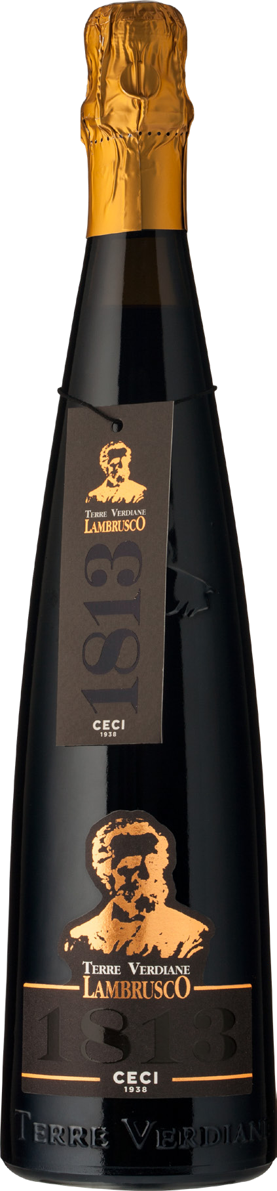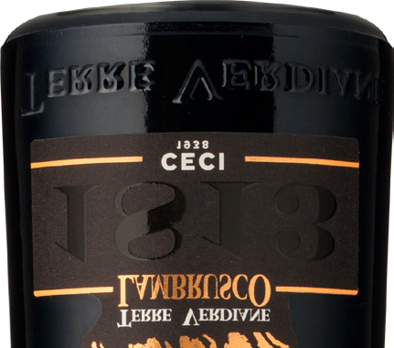

**Denumire:** Lambrusco Emilia I.G.T.

**Tip:** vin roșu spumant  
**Soi de struguri**:Lambrusco

**Recoltare:** jumătatea lunii septembrie

**Sol:** argilos-calcaros cu textură medie

**Vinificație:** în roșu  
**Prelucrare:** metoda Martinotti  
**Gradație alcoolică:** 11% vol.  
**Zahăr rezidual:** 18 g/l  
**Aciditate totală:** 7 g/l

**Temperatură de servire:** 8/10°

**Format:** 0,75 l

**Cod:** A-17

*— Datele se vor considera a fi valori medii ale produsului*

## ANALIZĂ SENZORIALĂ

**Aspect:** Culoarea roșu rubiniu profund, spuma exuberantă umplu paharul.

**Parfum:** Senzații plăcute de fructe roșii coapte, cireșe, vișine și fructe de pădure, note florale, precum violeta deschid calea spre indicii erbacee și o mineralitate de fond care diferențiază meleagurile de origine.

**Gust:** Notele intense de fructe găsesc în prospețimea și savoarea evidente, echilibrul potrivit cu un tanin prezent însă fără a fi intruziv, ușoara tentă picantă ne însoțește într-o notă finală plăcută și delicată care face ca acest vin să fie intrigant.

**Asocieri culinare:** Un vin în măsură să se exprime perfect cu numeroase feluri de mâncare tradiționale italiene și nu numai. De la aperitive pe bază de mezeluri și brânzeturi cu structură medie, la feluri de paste cu grăsime discretă. Excelent cu carnea roșie și cu

albă însoțită de condimente mediu picante.

## PREMII

